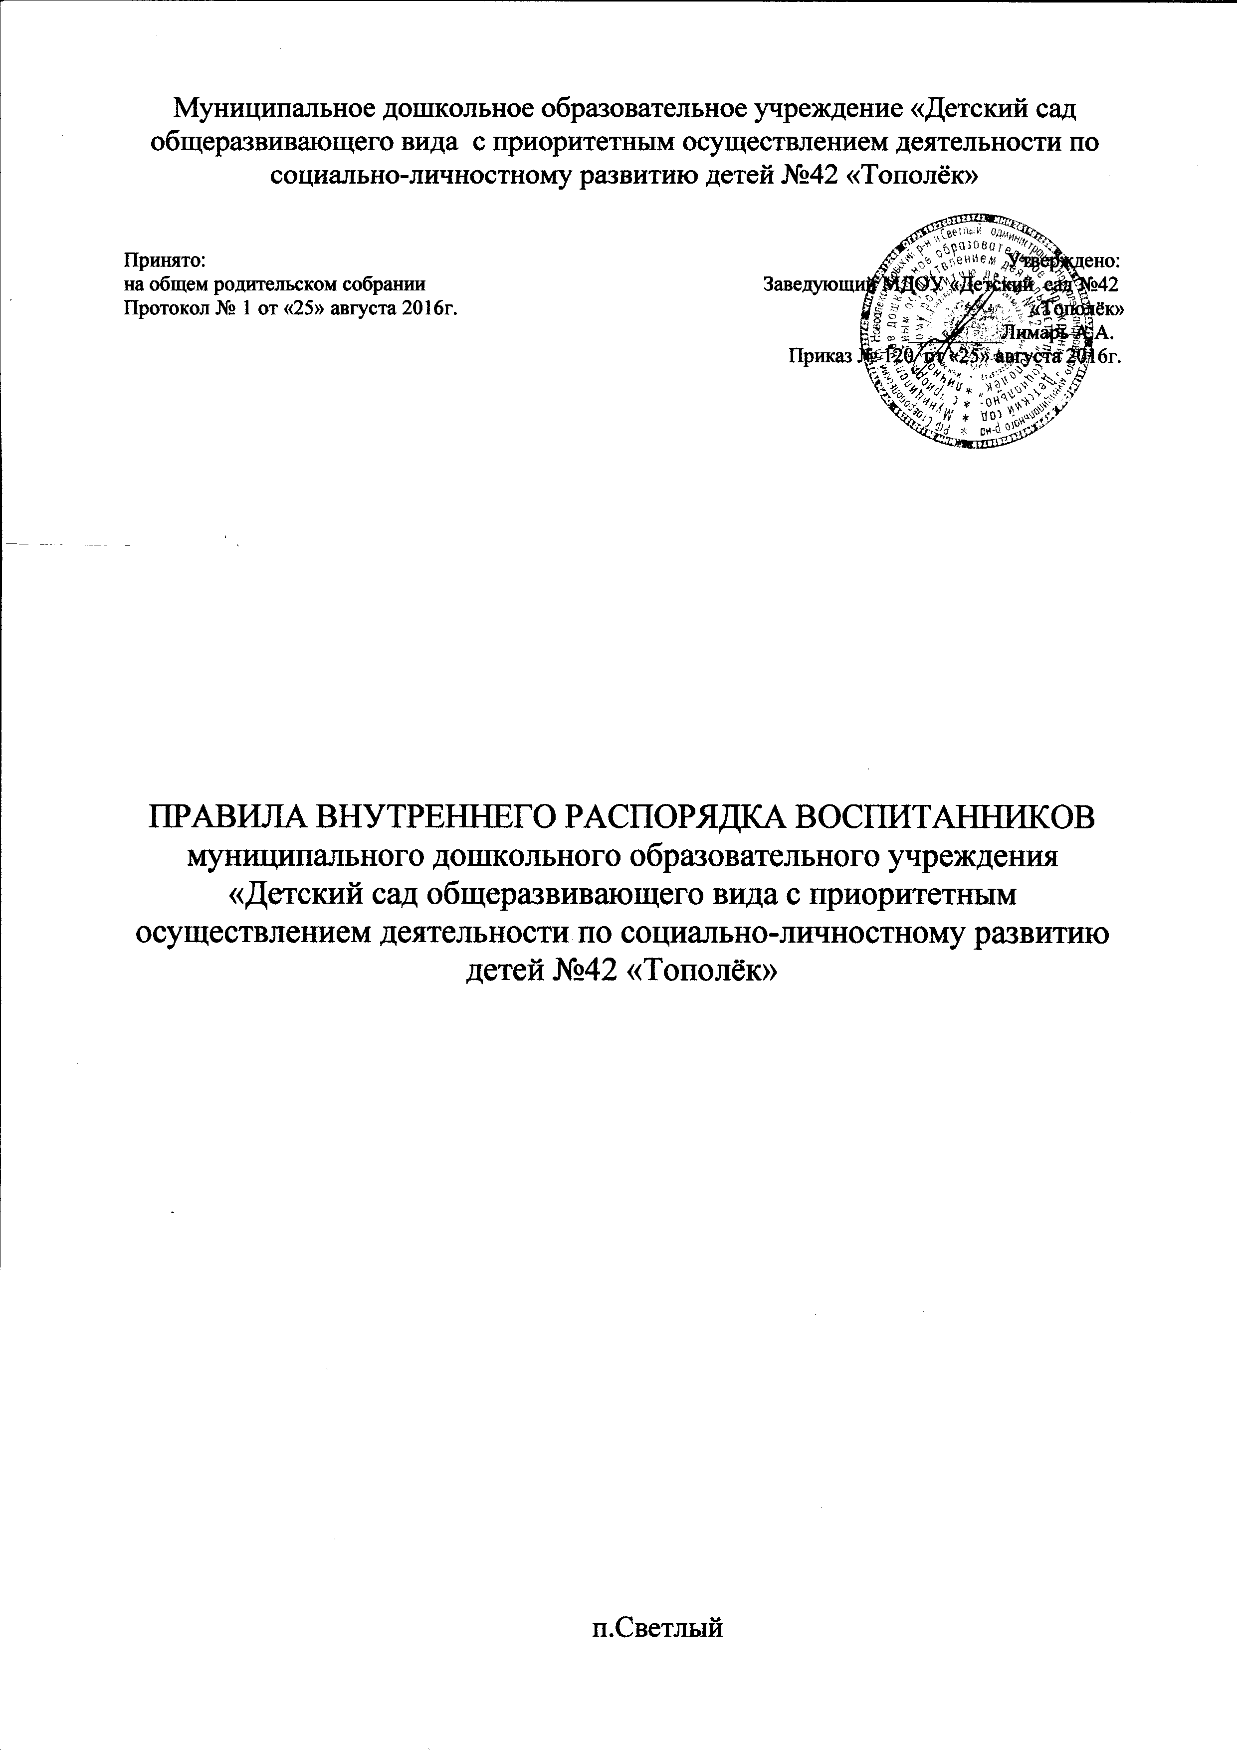
Муниципальное дошкольное образовательное учреждение «Детский сад общеразвивающего вида с приоритетным осуществлением деятельности по социально-личностному развитию детей №42 «Тополёк»

Принято: Утверждено:
на общем родительском собрании Заведующий МДОУ «Детский сад №42
Протокол № 1 от «25» августа 2016г. «Тополёк»
_________Лимарь А.А.
Приказ № 120 от «25» августа 2016г.

ПРАВИЛА ВНУТРЕННЕГО РАСПОРЯДКА ВОСПИТАННИКОВ
муниципального дошкольного образовательного учреждения «Детский сад общеразвивающего вида с приоритетным осуществлением деятельности по социально-личностному развитию детей №42 «Тополёк»

п.Светлый
1.Общие положения
1.1. Настоящие Правила внутреннего распорядка воспитанников муниципального дошкольного образовательного учреждения «Детский сад общеразвивающего вида с приоритетным осуществлением деятельности по социально-личностному развитию детей №42 «Тополёк» (далее-Правила) разработаны в соответствии с Федеральным законом от 29 декабря 2012г.№ 273-ФЗ «Об образовании в Российской Федерации», «Порядком организации и осуществления образовательной деятельности по основным общеобразовательным программам – образовательным программам дошкольного образования», утвержденного приказом Минобрнауки России от 30 августа 2013г. №1014, СанПин 2.4.1.3049-13, Уставом муниципального дошкольного образовательного учреждения «Детский сад общеразвивающего вида с приоритетным осуществлением деятельности по социально-личностному развитию детей №42 «Тополёк» (далее-образовательная организация).
1.2. Настоящие Правила регулируют режим образовательного процесса и действуют в отношении родителей (законных представителей) детей, посещающих образовательную организацию, и работников.
1.3. Настоящие Правила утверждены с учетом мнения совета родителей (законных представителей) воспитанников образовательной организации.
1.4. Настоящие Правила разработаны с целью обеспечения комфортного и безопасного пребывания детей в образовательной организации, а также успешной реализации целей и задач образовательной де6ятельности, определенных в Уставе образовательной организации, и определяют режим образовательного процесса, внутренний распорядок воспитанников и защиту их прав.
1.5. Копии настоящих Правил размещаются на информационных стендах в каждой возрастной группе, а также на официальном сайте образовательной организации в сети Интернет.

2.Режим работы
2.1. Режим работы образовательной организации и длительность пребывания в ней детей определяется Уставом.
2.2. МДОУ «Детский сад № 42 «Тополёк» работает с 7.30 до 17.30, 10.5 часовое пребывание детей, выходные дни: суббота, воскресенье, праздничные дни, установленные законодательством Российской Федерации.
2.3. Группы функционируют в режиме 5-дневной рабочей недели.
2.4. Прием детей в образовательную организацию осуществляется с 07.30 до 17.30 часов.
2.5. Родители (законные представители) обязаны забирать воспитанников из МДОУ «Детский сад № 42 «Тополёк» до 17.30 часов.
2.6.Группы работают в соответствии с утвержденным общим расписанием непосредственно образовательной деятельности, планом воспитательно-образовательной работы и режимом, составленными в соответствии с возрастными и психологическими особенностями воспитанников.
2.7.Режим дня соответствует возрастным особенностям детей, максимальная продолжительность непрерывного бодрствования детей 3-7 лет составляет 5,5.-6 часов, до 3-х лет в соответствии с медицинскими рекомендациями.
2.8. Рекомендуемая продолжительность ежедневных прогулок составляет 3-4 часа.
Продолжительность прогулки определяется образовательной организацией в зависимости от климатических условий. При температуре воздуха ниже минус 15 С и скорости ветра более 7 м/с продолжительность прогулки рекомендуется сокращать.
2.9. Согласно СанПиН 2.4.1.3049-13 рекомендуется организовывать прогулки 2 раза в день: в первую половину дня – после дневного сна или перед уходом детей домой.
2.10. При организации режима пребывания детей в образовательной организации организуется 3-х разовый приём пищи с интервалом 3-4 часа и дневной сон общей продолжительностью 2-2,5 часа. Для детей от 1,5 года дневной сон организуется дважды в первую и вторую половину дня общей продолжительностью до 3,5 часа. Перед сном не рекомендуется проведение подвижных эмоциональных игр, закаливающих процедур. Во время сна детей присутствие воспитателя (или младшего воспитателя) в спальне обязательно.
2.11. МДОУ «Детский сад № 42 «Тополёк» имеет право объединять группы в случае необходимости в летний период (в связи с низкой наполняемостью групп), отпусков воспитателей, на время ремонта и др.

3. Здоровье воспитанников

3.1. Приём детей, впервые поступающих в образовательную организацию осуществляется на основании медицинского заключения.
3.2. Ежедневный утренний приём детей проводится воспитателями и (или) медицинским работником, которые опрашивают родителей о состоянии здоровья детей. По показаниям (при наличии катаральных явлений, явлений интоксикации) ребёнку проводится термометрия.
3.3. Во время утреннего приема не принимаются дети с явными признаками заболевания: сыпь, сильный насморк, кашель, температура. Выявленные больные дети или дети с подозрением на заболевание в дошкольное учреждение не принимаются; заболевшие в течение дня детей изолируют от здоровых детей (временно размещают в помещении медицинского блока – изоляторе) до прихода родителей или их госпитализации в лечебно – профилактическую организацию с информированием родителей.
3.4. Администрация образовательной организации оставляет за собой право принимать решение об изоляции ребёнка из образовательной организации в связи с появлением внешних признаков заболевания. Состояние здоровья ребенка определяет по внешним признакам воспитатель. Медицинский работник оформляет направление в детскую поликлинику.
3.5. Если в течение дня у ребенка появляются первые признаки заболевания (повышение температуры, рвота, сыпь, диарея), родители (законные представители) будут об этом извещены и должны будут как можно быстрее забрать ребенка из образовательной организации.
3.6. О возможном отсутствии ребенка, а также выходе ребенка в образовательную организацию после болезни, отпуска родителям необходимо предупреждать воспитателя группы.
3.7. После перенесенного заболевания, а также отсутствия более 5-и дней (за исключением выходных и праздничных дней) детей принимают в образовательную организацию только при наличии справки с указанием диагноза, длительности заболевания, сведений об отсутствии контакта с инфекционными больными.
3.8. Если у ребенка есть аллергия или другие особенности здоровья и развития, то родитель (законный представитель) должен поставить в известность воспитателя, предъявить в данном случае справку или иное медицинское заключение.
3.9. В МДОУ «Детский сад № 42 «Тополёк» запрещено давать детям какие-либо лекарства родителем (законным представителем), воспитателями группы. Если ребёнок нуждается в приёме лекарств в течение дня (при каких-то хронических заболеваниях), то родитель (законный представитель) должен предоставить в образовательную организацию предписание (справку) от врача. В этом случае ему будет организован приём лекарства медицинским работником.
3.10. Организацию оказания первичной медико-санитарной помощи воспитанникам осуществляют органы исполнительной власти в сфере здравоохранения.
Медицинский персонал наряду с администрацией образовательной организации и педагогическим персоналом несет ответственность за охрану здоровья воспитанников, которая включает в себя:
1) оказание первичной медико-санитарной помощи в порядке, установленном законодательством в сфере охраны здоровья;
2) организацию питания;
3) определение оптимальной учебной, внеучебной нагрузки, режима учебных занятий и продолжительности каникул;
4) пропаганду и обучение навыкам здорового образа жизни, требованиям охраны труда;
5) организацию и создание условий для профилактики заболеваний воспитанников, для занятия ими физической культурой и спортом;
6) прохождение воспитанниками в соответствии с законодательством Российской Федерации периодических медицинских осмотров и диспансеризации;
7) профилактику и запрещение курения, употребления алкогольных, слабоалкогольных напитков, пива, наркотических средств и психотропных веществ, их прекурсоров и аналогов и других одурманивающих веществ;
8) обеспечение безопасности воспитанников во время пребывания в организации, осуществляющей образовательную деятельность;
9) профилактику несчастных случаев с воспитанниками во время пребывания в организации, осуществляющей образовательную деятельность;
10) проведение санитарно-противоэпидемических и профилактических мероприятий.
Образовательная организация обязана предоставить помещение с соответствующими условиями для работы медицинских работников.

4. Внешний вид, одежда и гигиена воспитанников

4.1. Родители (законные представители) воспитанников должны обращать внимание на соответствие одежды и обуви ребенка времени года и температуре воздуха, возрастным и индивидуальным особенностям (одежда не должна быть слишком велика; обувь должна легко сниматься и надеваться), следить за исправностью застежек (молний).
4.2. Родители (законные представители) обязаны приводить ребенка в опрятном виде, чистой одежде и обуви.
4.3. Если внешний вид и одежда воспитанника неопрятны, воспитатель вправе сделать замечание родителям (законным представителям) и потребовать надлежащего ухода за ребенком.
4.4. В группе у каждого ребенка должна быть сменная обувь с фиксированной пяткой (желательно, чтобы ребенок мог снимать и надевать ее самостоятельно), сменная одежда, в т.ч. с учетом времени года, расческа, личные гигиенические салфетки (носовой платок), спортивная форма.
4.5. Порядок в специально организованных в раздевальной шкафах для хранения обуви и одежды воспитанников поддерживают их родители (законные представители).
4.6. Во избежание потери или случайного обмена вещей родители (законные представители) воспитанников маркируют их.
4.7. В шкафу каждого обучающегося должно быть два пакета для хранения чистого и использованного белья.
4.8. Родители (законные представители) должны ежедневно проверять содержимое шкафов для одежды и обуви, в т.ч. пакетов для хранения чистого и использованного белья, а также еженедельно менять комплект спортивной одежды.
4.9. В летний период на прогулке необходима легкая шапочка или панама, которая будет защищать ребенка от солнца.

5. Организация питания

5.1. МДОУ «Детский сад № 42 «Тополёк» обеспечивает гарантированное сбалансированное питание детей в соответствии с их возрастом и временем пребывания в образовательной организации по нормам СанПиН 2.4.1.3049-13. Организация питания детей возлагается на МДОУ «Детский сад № 42 «Тополёк» и осуществляется его штатным персоналом.
5.2. МДОУ «Детский сад № 42 «Тополёк» обеспечивает 3-х разовое питание детей с интервалом 3-4 часа ( с учётом возрастных особенностей детей). Кроме этого детям предоставляются сок, фрукты.
5.3. Питание в образовательной организации осуществляется в соответствии с примерным 10-дневным меню, разработанным на основе физиологических потребностей в пищевых веществах и норм питания детей дошкольного возраста по СанПин 2.4.1.3049-13 и утвержденного заведующим образовательной организации.
5.4. Родители (законные представители) могут получить информацию о режиме и кратности питания на специальном стенде «Питание дошкольников», об ассортименте и нормах питания ребенка на специальном стенде в групповых приёмных.
5.5. Контроль над качеством питания, закладкой продуктов питания, кулинарной обработкой, выходом блюд, вкусовыми качествами пищи, санитарным состоянием пищеблока, правильностью хранения продуктов, соблюдением сроков реализации продуктов возлагается на бракеражную комиссию образовательной организации.

6. Обеспечение безопасности

6.1. Родители (законные представители) должны своевременно сообщать об изменении номера телефона, места жительства и места работы.
6.2. Для обеспечения безопасности своего ребенка родитель (законный представитель) передает ребенка только лично в руки воспитателя и расписывается в «Тетради приёма».
6.3. Забирая ребенка, родитель (законный представитель) должен обязательно подойти к воспитателю с тем, чтобы он передал ребенка лично. Категорически запрещен приход ребенка дошкольного возраста в дошкольное учреждение без сопровождения родителей (законных представителей).
6.4. Воспитателям категорически запрещается отдавать детей лицам в нетрезвом состоянии, несовершеннолетним братьям и сёстрам, отпускать детей одних по просьбе родителей, отдавать детей незнакомым лицам.
6.5. Посторонним лицам запрещено находиться в помещениях и на территории образовательной организации без разрешения администрации.
6.6. При парковке своего автомобиля, необходимо оставлять свободным подъезд к воротам для въезда и выезда служебного транспорта на территорию детского сада. Запрещается въезд на личном автомобиле или такси на территорию детского сада.
6.7. Родителям запрещается давать ребенку в детский сад жевательную резинку, конфеты, чипсы, сухарики, монеты, мелкие острые, режущие и колющие предметы.
6.8. В помещениях и на территории образовательной организации строго запрещается курение.
7. Родительская плата

7.1. За присмотр и уход за ребёнком учредитель вправе устанавливать плату, взимаемую с родителей (законных представителей) (далее – родительская плата), и её размер, если иное не установлено Федеральным законом. Учредитель вправе снизить размер родительской платы или не взимать её с отдельной категории родителей (законных представителей) в определяемых им случаях и порядке. За присмотр и уход за детьми-инвалидами, детьми-сиротами и детьми, оставшимися без попечения родителей, а также за детьми с туберкулезной интоксикацией, обучающимися в Учреждении родительская плата не взимается.
7.2. Начисление родительской платы производится из расчёта фактически посещённых дней.
7.3. Родители, согласно «Договору об образовании», ежемесячно вносят плату за присмотр и уход за воспитанником.
7.4. Не включается в родительскую плату расходы на реализацию образовательной программы дошкольного образования, а также расходы на содержание недвижимого имущества образовательного учреждения.
7.5. Не взимается плата с родителей (законных представителей) в случае отсутствия ребёнка по уважительным причинам: по болезни, карантину, отпуска (по заявлению родителей), 75 дней летнего оздоровительного периода.
7.6. В целях материальной поддержки воспитания и обучения детей, посещающих образовательные организации, реализующие образовательную программу дошкольного образования, родителям (законным представителям) выплачивается компенсация в размере, устанавливаемом нормативными правовыми актами субъектов РФ, но не менее 20% родительской платы за присмотр и уход за детьми - на первого ребёнка, 50% - на второго ребёнка, 70% - на третьего ребёнка и последующих детей.
7.7.Право на получение компенсации имеет один из родителей (законных представителей).
7.8. По вопросам оплаты за детский сад родители могут обращаться к заведующему и делопроизводителю образовательной организации.

8. Разное

8.1. Педагоги, специалисты, администрация образовательной организации обязаны эффективно сотрудничать с родителями (законными представителями) воспитанников с целью создания условий для успешной адаптации и развития детей.
8.2. По вопросам, касающимся развития и воспитания ребенка, родители (законные представители) воспитанников могут обратиться за консультацией к педагогам и специалистам образовательной организации в специально отведенное на это время.
8.3. Все спорные и конфликтные ситуации разрешаются только в отсутствии воспитанников.
8.4. Родители (законные представители) воспитанников обязаны присутствовать на родительских собраниях группы, которую посещает их ребенок, и на общих родительских собраниях образовательной организации, а также активно участвовать в воспитательно-образовательном процессе, совместных с детьми мероприятиях.

